Agencija za mobilnost i programe Europske unije

Srednja škola Koprivnica

Comenius projekat : Mladi s problemima u ponašanju i socijalno uključenje kroz sportske aktivnosti

Koordinator projekta za Srednju školu: Bruno Borić, mr.

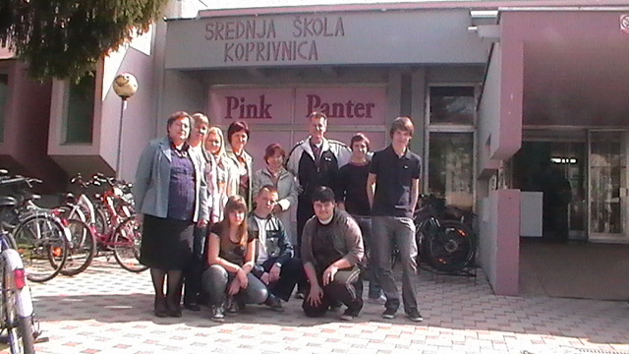
Srednja škola Koprivnica – dio Comenius tima

Na susrete škola partnera (iz Turske, Njemačke, Poljske, Rumunjske, Španjolske i Hrvatske) u sklopu projekta u njemački Delmenhorst , a koji će se održati od 17. do 21. lipnja 2012., putuju prodesori Bruno Borić, Božica Dobec, Sanja Zvonar, Maja Blažek i Đurđa Fijačko. Osim profesora, putuju i sljedeći učenici: Mihael Napan, Paula Gadanec, Domagoj Golubić, Lovro Blažinec i Ivan Hanžeković. Svrha susreta bit će druženje profesora i učenika kroz različite sportske igre i izlete.

2 f razred | Obrada sociometrijskog upitnika, studeni 2011 |  | Obrada sociometrijskog upitnika, ožujak 2012
 | Učenici | Bodovi | Učenici | Bodovi
1 | SS | 70 | DS | 89
2 | D S | 58 | MK | 85
3 | AP | 51 | AP | 63
4 | AM | 43 | AM | 54
5 | IM | 43 | IM | 53
6 | MM | 42 | SS | 44
7 | JB | 40 | SG | 32
8 | S G | 34 | DR | 29
9 | LS | 31 | MH | 29
10 | MK | 31 | MM | 29
11 | DR | 28 | JJ | 28
12 | KT | 27 | KT | 25
13 | DL | 26 | JB | 22
14 | AG | 25 | DL | 18
15 | LR | 22 | PG | 15
16 | MH | 21 | LS | 14
17 | JJ | 17 | IL | 13
18 | IL | 7 | AG | 7
19 | PG | 3 | LR | 4
20 | MN | 0 | MN | 3
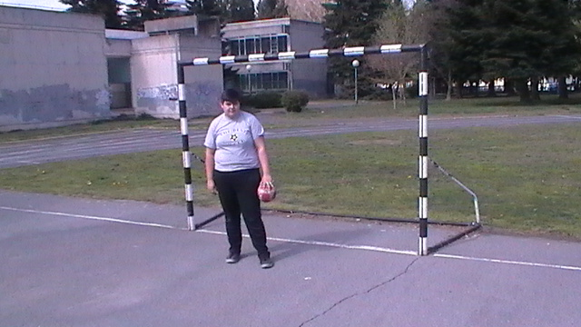
Učenik 2.f razreda Mihael Napan jedan je od učenika koji idu na susrete škola partnera u Njemačku, u lipnju mjesecu 2012. g.
Nakon što je proveden i obrađen sociometrijski upitnik na 2. f razredu Srednje škole Koprivnica u studenom 2011. vidljivo je da su socijalno izolirana tri učenika (crveno markirana). Kao kriterij su uzeti učenici koji su dobili manje od deset bodova. Nakon nešto više od četiri mjeseca provedeno je isto sociometrijsko ispitivanje u ožujku 2012. (u međuvremenu su učenici pored glavnih nastavnih tema na satovima TZK radili i teme koje su usmjerene na suradnju učenika) iz kojega su vidljive promjene. Dva od tri učenika uspjeli su se integrirati u normalnu grupu učenika, a jedan je još uvijek izoliran iako je vidljiv pomak.

1 d razred | Obrada sociometrijskog upitnika, studeni 2011 |  | Obrada sociometrijskog upitnika, ožujak 2012
 | Učenici | Bodovi | Učenici | Bodovi
1 | IH | 68 | IH | 61
2 | PP | 62 | TV | 61
3 | AH | 58 | MH | 60
4 | MB | 54 | AH | 59
5 | DJ | 49 | DJ | 57
6 | PC | 45 | PP | 44
7 | TV | 44 | DM | 41
8 | DM | 43 | TP | 40
9 | KM | 42 | KK | 38
10 | NB | 42 | MS | 37
11 | PV | 38 | MA | 33
12 | AB | 33 | PC | 32
13 | RK | 32 | NK | 31
14 | RS | 32 | AK | 30
15 | NK | 32 | VG | 29
16 | VG | 31 | RS | 28
17 | MA | 30 | AB | 27
18 | KK | 29 | MB | 26
19 | MB | 25 | RK | 24
20 | TS | 25 | MB | 22
21 | AK | 24 | MR | 16
22 | MS | 19 | IN | 15
23 | MR | 17 | NB | 15
24 | IN | 17 | MS | 9
25 | MH | 16 | PV | 8
26 | MP | 7 | KM | 7
27 | TP | 5 | MP | 0
28 | LB | 0 | LB | 0
29 |  |  | TS | 0

Na početku studenog 2011. troje je učenika socijalno izolirano (crveno markirana). Kao kriterij su uzeti učenici koji su dobili manje od deset bodova. Nakon nešto više od četiri mjeseca provedeno je isto sociometrijsko ispitivanje u ožujku 2012 .(u međuvremenu su učenici pored glavnih nastavnih tema na satovima TZK radili i teme koje su usmjerene na suradnju učenika) iz kojega su vidljive promjene. Nakon istog ispitivanja u ožujku 2012. vidljivo je da je jedna učenica jako dobro prihvaćena, a dvoje je učenika ostalo izolirano i u ponovljenom ispitivanju.
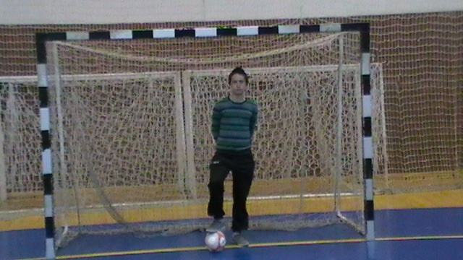
Učenik 1.d razreda Lovro Balažinec jedan je od učenika koji idu na susrete škola partnera u Njemačku u lipnju 2012. g.

2 d razred | Obrada sociometrijskog upitnika, studeni 2011 | Bodovi | Obrada sociometrijskog upitnika, ožujak 2012 | Bodovi
1 | I.N | 61 | M.K | 64
2 | T.G | 57 | M.K | 54
3 | N.T | 54 | I.S | 53
4 | A.S | 51 | I.B | 48
5 | G.Š | 49 | E.H | 42
6 | I.B | 44 | G.S | 42
7 | B.B | 43 | A.P | 32
8 | I.S | 42 | J.Đ | 30
9 | M.K | 41 | I.K | 28
10 | V.K | 40 | J.P | 27
11 | B.D | 39 | D.G | 21
12 | S.U | 37 | N.T | 21
13 | I.K | 36 | A.S | 21
14 | M.K | 36 | B.B | 19
15 | E.H | 33 | E.P | 18
16 | N.P | 28 | B.D | 18
17 | M.S | 25 | N.P | 16
18 | A.P | 22 | I.N | 16
19 | K.G | 20 | K.S | 14
20 | A.B | 18 | K.G | 13
21 | J.Đ | 15 | A.B | 9
22 | J.P | 17 | H.C | 8
23 | D.G | 12 | M.S | 2
24 | H.C | 12 | S.U | 1
25 | E.P | 9
26 | K.S | 2

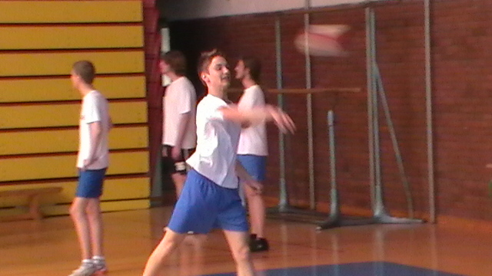
Učenik 2.d razreda Domagoj Golubić jedan je učenika koji idu na susrete škola partnera u Njemačku u lipnju 2012. g.

Nakon što je proveden i obrađen sociometrijski upitnik na 2 .d razredu Srednje škole Koprivnica u studenom 2011. vidljivo je da su socijalno izolirana dva učenika (crveno markirana). Kao kriterij su uzeti učenici koji su dobili manje od deset bodova. Nakon nešto više od četiri mjeseca provedeno je isto sociometrijsko ispitivanje u ožujku 2012. (u međuvremenu su učenici pored glavnih nastavnih tema na satovima TZK radili i teme koje su usmjerene na suradnju učenika) iz kojega su vidljive promjene. Dvoje učenika koji su bili neprihvaćeni uspjeli su se integrirati u grupu.
Zaključak
Drugim sociometrijskim testiranjem socijalnih odnosa u razredu nakon kontinuiranog provođenja nastave tjelesne i zdravstvene kulture u tri razreda srednje škole, koji pored obaveznih nastavnih tema imaju i nastavne teme kojima je cilj suradnja učenika, možemo zaključiti da je došlo do pomaka nabolje. Petero učenika od osam ukupno (nakon prvog sociometrijskog testiranja) razred je prihvatio i u ovom trenutku oni su uspješno integrirani. Sa troje učenika koje razred još na neki način drži malo po strani nadamo se da će do sljedeće provedbe razredne sociometrije biti uspješno integrirani.
Osim učenika koji su na neki način izolirani u razredu, u projektu sudjeluju i učenici koji su imali prošle godine loše vladanje. Troje od četvero takvih učenika je do sada popravilo vladanje u odnosu na prošlu godinu, pa se nadamo da će ga i zadržati.

